高青县公安局2021年政府信息公开工作
年度报告

本报告根据《中华人民共和国政府信息公开条例》（国务院令第711号，以下简称《条例》）要求编制。报告全文分总体情况、主动公开政府信息情况、收到和处理政府信息公开申请情况、政府信息公开行政复议行政诉讼情况、存在的主要问题及改进情况、其他需要报告的事项6个部分。
报告中所列数据统计期限自2021年1月1日始，至2021年12月31日止。报告电子版可在高青县人民政府门户网站（www.gaoqing.gov.cn）查阅和下载。如对报告内容有疑问，请与高青县公安局网上公安办公室联系（地址：山东省淄博市高青县黄河路85号；邮编：256300；电话：0533-2135118；传真：0533-6961107）。
一、总体情况
（一）主动公开
制定《高青县公安局2021年政务公开工作实施方案》，推进政务公开工作更好地贯彻落实。2021年在县政府网站公开信息80余条，在微博“高青公安”公开信息650余条，在微信公众号“高青微警”公开信息190余条。通过政府信箱共收到7件群众留言，答复了7件留言，主要涉及身份证的办理、更换和补办等问题，全部留言都在3个工作日内答复完毕。
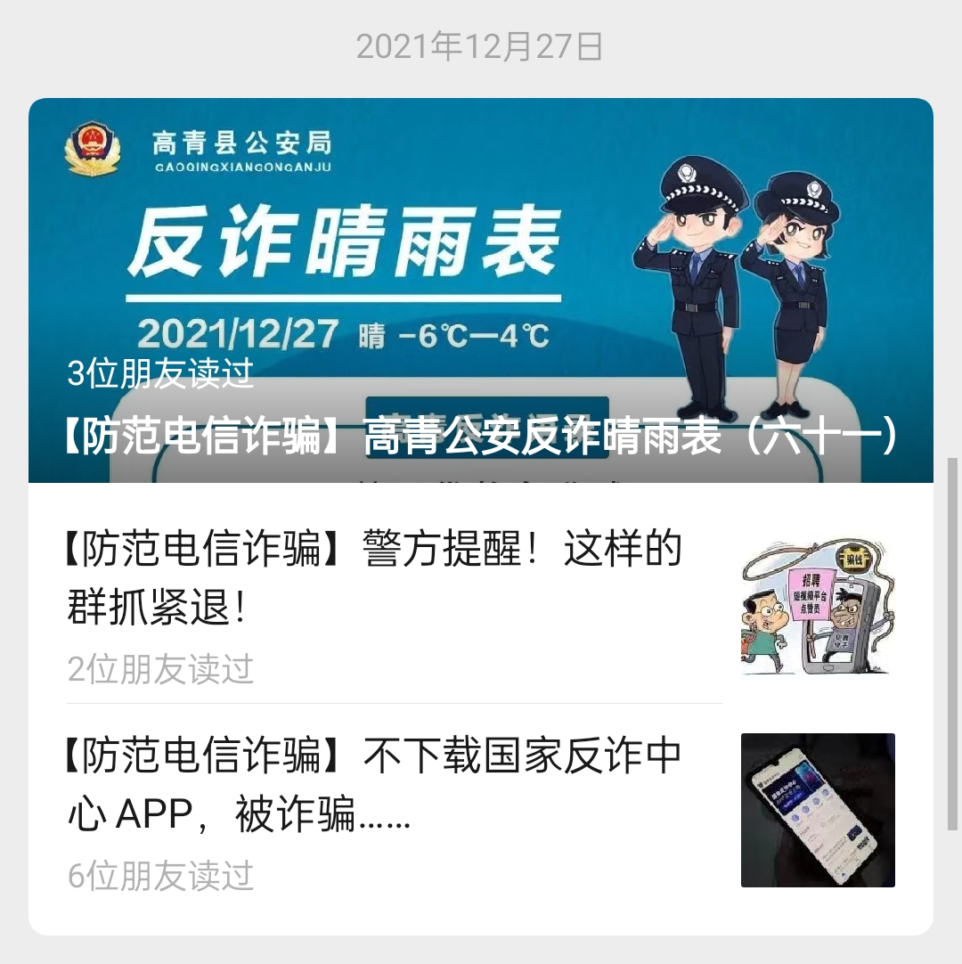
（二）依申请公开
2021年未收到政府信息公开申请，上年度未结转政府信息公开申请，未因政府信息公开被申请行政复议、提起行政诉讼。
（三）政府信息管理
制定信息发布审查制度，信息发布前要进行审核，审查信息内容是否正确、公开事项范围是否准确等。实行政府信息保密审核制度，对准备公开的政府信息进行审核，确保其不涉密后进行公开。严格按照县政府部署要求落实各项政务公开工作，对之前发布的文件、公开的信息进行调整。
（四）政府信息公开平台建设
进一步加强县政府网站信息保障，开设机构职能、治安管理、行政执法公示等栏目，分类公开政府信息。开通微博“高青公安”、微信公众号“高青微警”，结合群众需求，公开防诈反诈、冬季严打整治、创满意保平安等信息，同时，在“高青微警”开设政府网站、办事服务入口，进一步提高工作效率和依法行政水平，方便群众办事。
（五）监督保障
健全完善领导体制和工作机制，调整政务公开领导小组，由局主要负责人任组长。局民生服务在线办公室负责政府信息公开工作，配备了1名专职人员、2名兼职人员。2021年开展政务公开培训2次，集中学习《中华人民共和国政府信息公开条例》《高青县2021年政务公开工作要点》等。
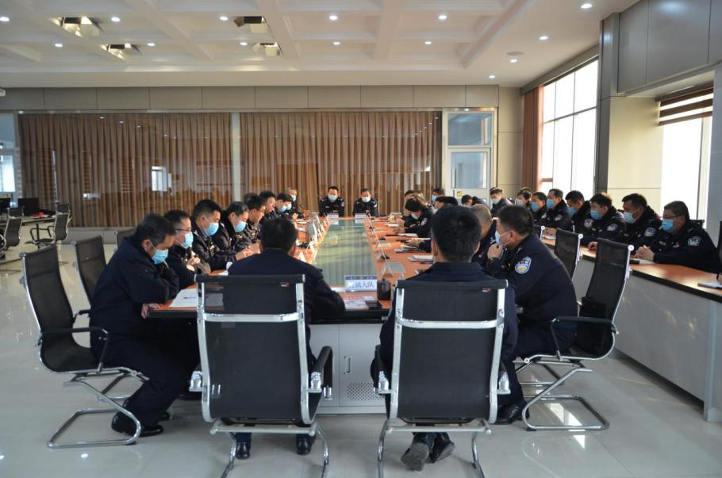
二、主动公开政府信息情况
第二十条第（一）项
信息内容 | 本年制发件数 | 本年废止件数 | 现行有效件数
规章 | 0 | 0 | 0
行政规范性文件 | 0 | 0 | 0
第二十条第（五）项
信息内容 | 本年处理决定数量
行政许可 | 4017
第二十条第（六）项
信息内容 | 本年处理决定数量
行政处罚 | 335
行政强制 | 0
第二十条第（八）项
信息内容 | 本年收费金额（单位：万元）
行政事业性收费 | 40.61

三、收到和处理政府信息公开申请情况
（本列数据的勾稽关系为：第一项加第二项之和，等于第三项加第四项之和） |  |  | 申请人情况
 |  |  | 自然人 | 法人或其他组织 |  |  |  |  | 总计
 |  |  |  | 商业  企业 | 科研  机构 | 社会公益组织 | 法律服务机构 | 其他
一、本年新收政府信息公开申请数量 |  |  | 0 | 0 | 0 | 0 | 0 | 0 | 0
二、上年结转政府信息公开申请数量 |  |  | 0 | 0 | 0 | 0 | 0 | 0 | 0
三、本年度办理结果 | （一）予以公开 |  | 0 | 0 | 0 | 0 | 0 | 0 | 0
 | （二）部分公开（区分处理的，只计这一情形，不计其他情形） |  | 0 | 0 | 0 | 0 | 0 | 0 | 0
 | （三）不予公开 | 1.属于国家秘密 | 0 | 0 | 0 | 0 | 0 | 0 | 0
 |  | 2.其他法律行政法规禁止公开 | 0 | 0 | 0 | 0 | 0 | 0 | 0
 |  | 3.危及“三安全一稳定” | 0 | 0 | 0 | 0 | 0 | 0 | 0
 |  | 4.保护第三方合法权益 | 0 | 0 | 0 | 0 | 0 | 0 | 0
 |  | 5.属于三类内部事务信息 | 0 | 0 | 0 | 0 | 0 | 0 | 0
 |  | 6.属于四类过程性信息 | 0 | 0 | 0 | 0 | 0 | 0 | 0
 |  | 7.属于行政执法案卷 | 0 | 0 | 0 | 0 | 0 | 0 | 0
 |  | 8.属于行政查询事项 | 0 | 0 | 0 | 0 | 0 | 0 | 0
 | （四）无法提供 | 1.本机关不掌握相关政府信息 | 0 | 0 | 0 | 0 | 0 | 0 | 0
 |  | 2.没有现成信息需要另行制作 | 0 | 0 | 0 | 0 | 0 | 0 | 0
 |  | 3.补正后申请内容仍不明确 | 0 | 0 | 0 | 0 | 0 | 0 | 0
 | （五）不予处理 | 1.信访举报投诉类申请 | 0 | 0 | 0 | 0 | 0 | 0 | 0
 |  | 2.重复申请 | 0 | 0 | 0 | 0 | 0 | 0 | 0
 |  | 3.要求提供公开出版物 | 0 | 0 | 0 | 0 | 0 | 0 | 0
 |  | 4.无正当理由大量反复申请 | 0 | 0 | 0 | 0 | 0 | 0 | 0
 |  | 5.要求行政机关确认或重新出具已获取信息 | 0 | 0 | 0 | 0 | 0 | 0 | 0
 | （六）其他处理 | 1.申请人无正当理由逾期不补正、行政机关不再处理其政府信息公开申请 | 0 | 0 | 0 | 0 | 0 | 0 | 0
 |  | 2.申请人逾期未按收费通知要求缴纳费用、行政机关不再处理其政府信息公开申请 | 0 | 0 | 0 | 0 | 0 | 0 | 0
 |  | 3.其他 | 0 | 0 | 0 | 0 | 0 | 0 | 0
 | （七）总计 |  | 0 | 0 | 0 | 0 | 0 | 0 | 0
四、结转下年度继续办理 |  |  | 0 | 0 | 0 | 0 | 0 | 0 | 0

四、政府信息公开行政复议、行政诉讼情况
行政复议 |  |  |  |  | 行政诉讼
结果维持 | 结果  纠正 | 其他  结果 | 尚未  审结 | 总计 | 未经复议直接起诉 |  |  |  |  | 复议后起诉
 |  |  |  |  | 结果  维持 | 结果  纠正 | 其他  结果 | 尚未  审结 | 总计 | 结果  维持 | 结果  纠正 | 其他  结果 | 尚未  审结 | 总计
0 | 0 | 0 | 0 | 0 | 0 | 0 | 1 | 0 | 1 | 0 | 0 | 0 | 0 | 0

五、存在的主要问题及改进情况
（一）存在问题
一是政府信息公开运行机制有待进一步规范。
二是政府信息公开工作人员的综合素质有待提升，处理信息能力不强。
（二）改进措施
一是完善工作日常运行机制，建立公安政府信息发布保密审查机制、协调机制、考核、评议和责任追究机制等。
二是定期召开政府信息公开培训会，组织深入学习《中华人民共和国政府信息公开条例》，加强民警对信息公开工作的认识，进一步提高政府信息公开工作的水平，不断提高政府信息公开工作人员的综合素质，增强处理信息的能力。
六、其他需要报告的事项
（一）收取信息处理费情况
本机关依申请提供政府信息，按照《国务院办公厅关于印发<政府信息公开信息处理费管理办法>的通知》（国办函〔2020〕109号）和《山东省人民政府办公厅关于做好政府信息公开信息处理费管理工作有关事项的通知》（鲁政办字〔2020〕179号）收取信息处理费。2021年，本机关依申请公开政府信息未收取任何费用。
（二）落实上级年度政务公开工作要点情况
严格落实《国务院办公厅关于印发2021年政务公开工作要点的通知》（国办发〔2021〕12号）、《山东省人民政府办公厅关于印发2021年山东省政务公开工作要点的通知》（鲁政办发〔2021〕5号）、《淄博市人民政府办公室关于印发2021年淄博市政务公开工作要点的通知》（淄政办字〔2021〕39号）各项规定，制定了《高青县公安局2021年政务公开工作实施方案》，强化政民互动，组织开展警营开放日10余次，拓展公安机关与群众沟通联系渠道，充分倾听群众呼声诉求，树立了公安机关良好形象。
（三）人大代表建议和政协委员提案办理结果公开情况
2021年，共承办县十七届人大五次会议建议0件，承办县政协十四届五次会议提案1件，办复率为100%，在县政府网站建议提案专题集中公开了提案人、提案原文、提案办理结果等信息。
（四）政务公开工作创新情况
在微信公众号“高青微警”，为了加大反诈宣传力度，防范电信诈骗，利用图片形式制定“反诈晴雨表”，讲解身边被骗的案例，并提醒群众做好防范。
（五）有关数据统计说明
报告中所列数据可能因四舍五入原因与数据直接相加之和存在尾数差异。

